Модуль оплат по договору с Яндекс.Деньгами для Joomla 1.5 + VirtueMart 1.1.9

Установка модуля:
В первую очередь, необходимо разместить файлы платежного модуля в соответствующих директориях движка Joomla:
По адресу /administrator/components/com_virtuemart/classes/payment должны находиться файлы модуля и конфига ps_yandex_money.php и ps_ yandex_money.cfg.php
По адресу /administrator/components/com_virtuemart должен лежать файл взаимодействия - yandex_money_notify.php
В каталоге /images/yamoney (папку yamoney нужно создать) - три иконки платежных опций: ym_card.png, ym_terminal.png, ym_yandex_money.png

Настройка в панели администрирования Joomla VirtueMart:
Добавьте два новых состояния заказа:
- Пользователь подтвердил чек (значение W) – статус для ответа Яндекс.Деньгам при проверке заказа
- Оплачен (значение O) – статус заказа после уведомления Яндекс.Денег об успешном платеже
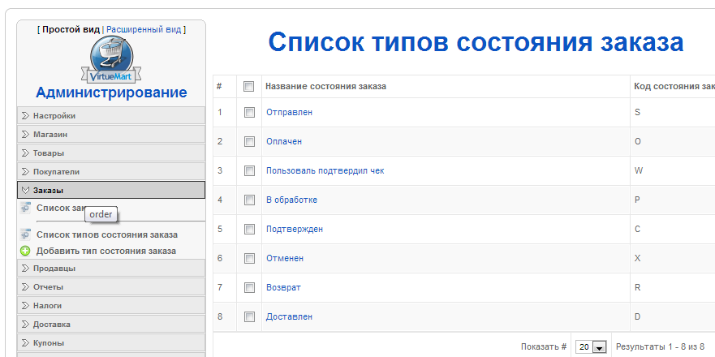
Внимание! Проверьте, чтобы ps_yandex_money.cfg.php был доступен для записи, это необходимо только на время конфигурации модуля, в дальнейшем можно эти права на запись убрать.
После размещения файлов, в настройках интернет-магазина VirtueMart необходимо Добавить способ оплаты
На вкладке «Основные настройки способа оплаты» необходимо заполнить следующие поля:
- Активные? - Да
- Название способа оплаты: На сайте банковской картой, Яндекс.Деньгами или по коду оплаты в терминале заранее, до получения заказа *
- Код: YMP
- Имя класса платежной системы: ps_ yandex_money
- Способ оплаты: HTML-форма (например, для PayPal)
*Мы рекомендуем в качестве названия указывать именно перечисление всех основных платежных способов. Ваши пользователи должны понимать, что на данном шаге выбрали верный способ оплаты.
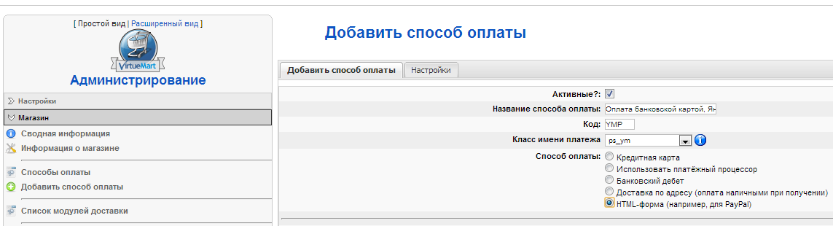
На вкладке «Настройки» в VirtueMart необходимо указать:
- Идентификатор магазина – выдается Вам после заполнения тех.анкеты для подключения к Яндекс.Деньгам
- Номер витрины – выдается Вам после заполнения тех.анкеты для подключения к Яндекс.Деньгам**
- Секретный пароль – вам нужно придумать пароль и указать его в этом поле и технической настройке для подключения.
- Нужные Вам способы оплаты (Яндекс.Деньги, банковская карта или оплата в терминале)
- Признак «Демо-режим» - нужен для отладки и тестирования подключения
- Указать статусы состояния заказа (два дополнительных мы с Вами заводили в типах состояния заказа):
  - Готов к оплате – В обработке
  - Статус подтверждения оплаты заказа
  - Статус успешной оплаты
**При переходе из демо-режима в режим реальных платежей номер витрины будет новый, не забудьте его поменять и отключить флаг «демо»
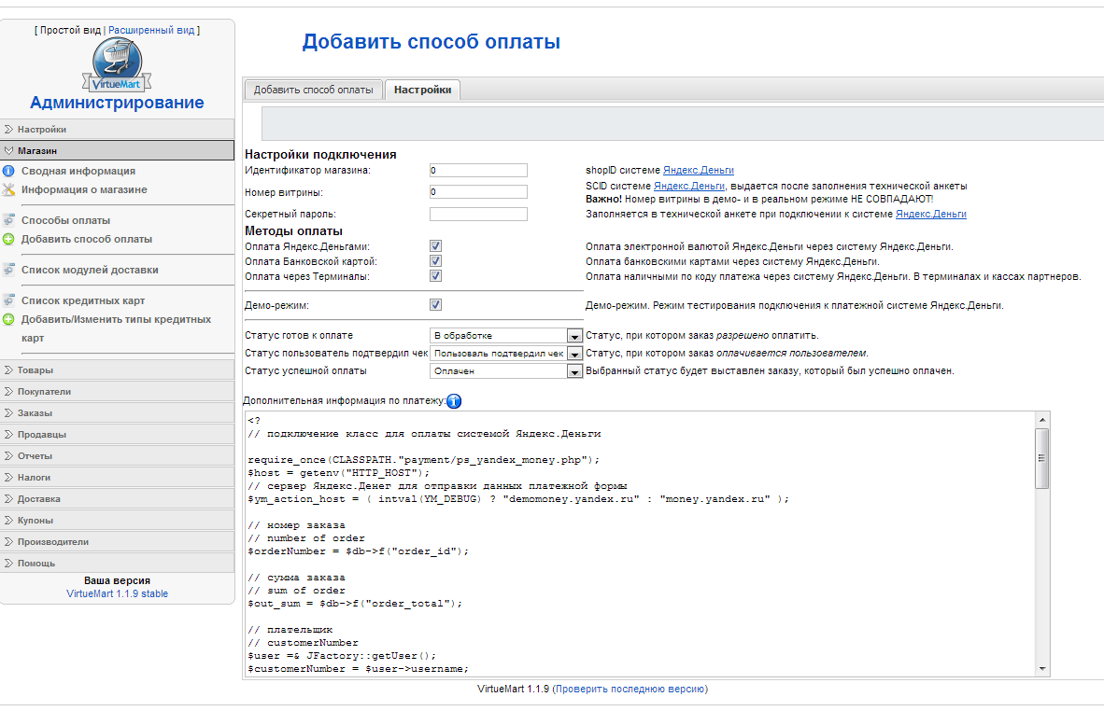
Дополнительные настройки - Заполняется автоматически. В данном поле, при помощи HTML и PHP, можно изменить внешний вид формы оплаты, которая выводится после успешного оформления заказа.

Оплата на сайте после подключения:
Для вашего покупателя выбор способа оплаты будет в два этапа – выбор способа оплаты и переход к оплате, после подтверждения заказа:
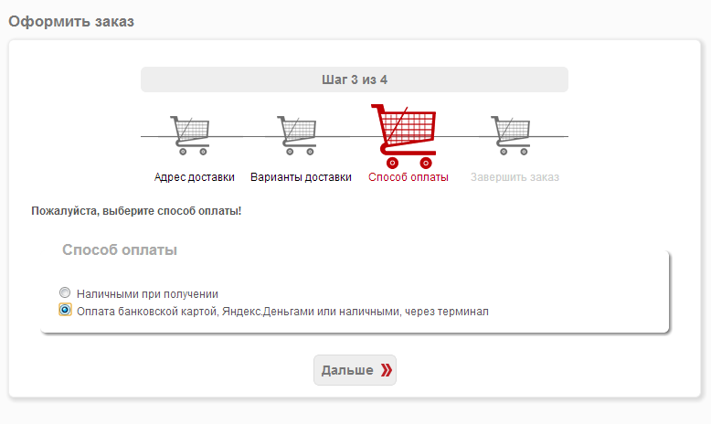
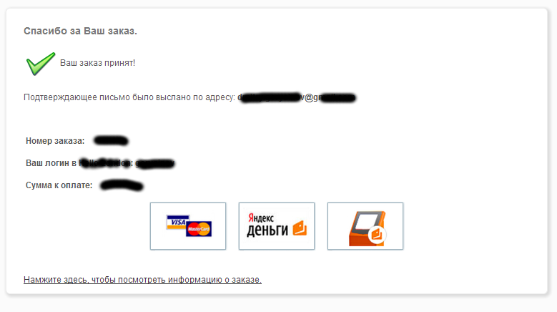
При выборе любой из кнопок (карта, Яндекс.Деньги или терминал) Покупатель будет перенаправлен на сайт платежной системы для подтверждения платежа (заказ перейдет в статус «Пользователь подтвердил чек», после ввода данных на сайте Яндекс.Денег) и проведения оплаты (заказ перейдет в статус «Оплачен», после получения уведомления от Яндекс.Денег о проведении платежа).

Настройки для технической анкеты для подключения к Яндекс.Деньгам:
В высланной Вам технической анкете необходимо заполнить:
- Название магазина
- Реальный адрес сайта вашего магазина (например http://mysite.ru)
- Краткое описание сайта
В технических настройках и для реального и тестового режима укажите:
- paymentAvisoURL – https://mysite.ru/ administrator/components/com_virtuemart/ym_notify.php
- checkURL - https://mysite.ru/ administrator/components/com_virtuemart/ym_notify.php
- Порядок перенаправления пользователя по завершении платежа: на адреса, задаваемые магазинов в платежной форме.
Остальные поля:
- Место размещения платежной формы – Сайт Оператора Системы
- Формат сообщений – NVP/MD5
- shopPassword - секретный пароль, такой же как в настройках подключения модуля
- Кодировка символов – UTF-8
- Отображение текста отказа в приеме платежа на витрине – Не нужно
- Учет платежей при недоставке уведомления об оплате – считать не успешным
- Уведомлять о недоступности – Да
- Email для реестров – адрес электронной почты, на который вам ежедневно будут отсылаться уведомления о всех успешных платежах за прошедшие сутки
- Email для уведомления о недоступности – резервный адрес для связи с Вами

